
Об утверждении регламентa государственной услуги "Постановка на учет и очередность, а также принятие местными исполнительными органами решения о предоставлении жилища гражданам, нуждающимся в жилище из государственного жилищного фонда или жилище, арендованном местным исполнительным органом в частном жилищном фонде"
Утративший силу
Постановление акимата Западно-Казахстанской области от 13 мая 2014 года № 111. Зарегистрировано Департаментом юстиции Западно-Казахстанской области 20 июня 2014 года № 3568. Утратило силу постановлением акимата Западно-Казахстанской области от 7 июля 2015 года № 165
Сноска. Утратило силу постановлением акимата Западно-Казахстанской области от 07.07.2015 № 165 (вводится в действие по истечении десяти календарных дней после дня первого официального опубликования).
Руководствуясь Законами Республики Казахстан от 23 января 2001 года "О местном государственном управлении и самоуправлении в Республике Казахстан", от 15 апреля 2013 года "О государственных услугах", акимат Западно-Казахстанской области ПОСТАНОВЛЯЕТ:
1. Утвердить прилагаемый регламент государственной услуги "Постановка на учет и очередность, а также принятие местными исполнительными органами решения о предоставлении жилища гражданам, нуждающимся в жилище из государственного жилищного фонда или жилище, арендованном местным исполнительным органом в частном жилищном фонде".
2. Контроль за исполнением настоящего постановления возложить на заместителя акима Западно-Казахстанской области Бадашева А.Б.
3. Настоящее постановление вводится в действие по истечении десяти календарных дней после дня первого официального опубликования.
Исполняющий обязанности
аким области С. Шапкенов
Утвержден
постановлением акимата
Западно-Казахстанской области
от 13 мая 2014 года № 111
Регламент
государственной услуги
"Постановка на учет и очередность, а также
принятие местными исполнительными органами
решения о предоставлении жилища гражданам,
нуждающимся в жилище из государственного
жилищного фонда или жилище, арендованном
местным исполнительным органом
в частном жилищном фонде"
1. Общие положения
1. Государственная услуга "Постановка на учет и очередность, а также принятие местными исполнительными органами решения о предоставлении жилища гражданам, нуждающимся в жилище из государственного жилищного фонда или жилище, арендованном местным исполнительным органом в частном жилищном фонде" (далее – государственная услуга) оказывается местными исполнительными органами районов и городов областного значения (далее – услугодатель) в соответствии со Стандартом государственной услуги "Постановка на учет и очередность, а также принятие местными исполнительными органами решения о предоставлении жилища гражданам, нуждающимся в жилище из государственного жилищного фонда или жилище, арендованном местным исполнительным органом в частном жилищном фонде", утвержденного постановлением Правительства Республики Казахстан от 5 марта 2014 года № 185 "Об утверждении стандартов государственных услуг в сфере жилищно-коммунального хозяйства" (далее - Стандарт).
Прием заявлений и выдача результатов оказания государственной услуги осуществляются через:
1) филиал республиканского государственного предприятия на праве хозяйственного ведения "Центр обслуживания населения" Комитета по контролю автоматизации государственных услуг и координации деятельности центров обслуживания населения Министерства транспорта и коммуникаций Республики Казахстан по Западно–Казахстанской области (далее – ЦОН);
2) веб-портал "электронного правительства" www.egov.kz (далее – портал).
2. Форма оказания государственной услуги: электронная (частично автоматизированная) и (или) бумажная.
3. Результат оказания государственной услуги – уведомление о постановке на учет с указанием порядкового номера очереди (далее – уведомление) либо мотивированный ответ об отказе в оказании государственной услуги в случаях и по основаниям, предусмотренным пунктом 10 Стандарта (далее – мотивированный ответ об отказе).
Форма предоставления результата оказания государственной услуги: электронная.
В случае обращения услугополучателя за получением уведомления на бумажном носителе уведомление оформляется в электронном формате, распечатывается и заверяется печатью и подписью уполномоченного лица ЦОНа.
При обращении через портал результат оказания государственной услуги направляется услугополучателю в "личный кабинет" в форме электронного документа, удостоверенного электронной цифровой подписью (далее – ЭЦП) уполномоченного лица услугодателя.
Государственная услуга оказывается бесплатно физическим лицам (далее – услугополучатель), категория которых указана в пункте 7 Стандарта.
2. Описание порядка действий структурных
подразделений (сотрудников) услугодателя
в процессе оказания государственной услуги
4. Основанием для начала процедуры (действия) по оказанию государственной услуги является:
при обращении в ЦОН заявление по форме согласно приложению 1 к Стандарту;
при обращении через портал – запрос в форме электронного документа, удостоверенного ЭЦП услугополучателя.
5. Содержание каждой процедуры (действия), входящей в состав процесса оказания государственной услуги, длительность его выполнения:
1) услугополучатель представляет оператору ЦОН документы согласно пункту 9 Стандарта (далее – документы). Оператор ЦОН с момента обращения за получением уведомления в течение 15 (пятнадцати) минут осуществляет прием документов услугополучателя, регистрирует и направляет услугодателю;
2) сотрудник канцелярии услугодателя в течение 15 (пятнадцати) минут с момента поступления документов регистрирует и направляет на резолюцию руководителю услугодателя;
3) руководитель услугодателя знакомится с документами и определяет ответственного исполнителя для оказания государственной услуги в течение 1 (одного) календарного дня;
4) ответственный исполнитель услугодателя в течение 25 (двадцати пяти) календарных дней рассматривает документы, регистрирует в информационной системе "Е-акимат", готовит проект уведомления услугополучателю или мотивированный ответ об отказе;
5) руководитель услугодателя подписывает в электронном виде уведомление или мотивированный ответ об отказе в течение 1 (одного) календарного дня;
6) сотрудник канцелярии услугодателя в течение 1 (одного) календарного дня направляет результат государственной услуги в ЦОН;
7) оператор ЦОН в течение 1 (одного) календарного дня выдает результат государственной услуги услугополучателю.
6. Результат процедуры (действия) по оказанию государственной услуги, который служит основанием для начала выполнения следующей процедуры (действия):
1) принятие оператором ЦОН у услугополучателя документов и передача услугодателю;
2) регистрация сотрудником канцелярии услугодателя документов, направление на резолюцию руководителю услугодателя;
3) направление документов руководителем услугодателя ответственному исполнителю услугодателя;
4) подготовка ответственным исполнителем услугодателя проекта результата государственной услуги или мотивированный ответ об отказе;
5) подписание руководителем услугодателя результата государственной услуги или мотивированного ответа об отказе;
6) передача результата государственной услуги в ЦОН сотрудником канцелярии услугодателя;
7) выдача результата государственной услуги оператором ЦОН услугополучателю.
3. Описание порядка взаимодействия
структурных подразделений (сотрудников)
услугодателя в процессе оказания
государственной услуги
7. Перечень сотрудников услугодателя, которые участвуют в процессе оказания государственной услуги:
1) руководитель услугодателя;
2) ответственный исполнитель услугодателя;
3) сотрудник канцелярии услугодателя.
Описание последовательности процедур (действий) между структурными подразделениями (сотрудниками) с указанием длительности каждой процедуры (действия), сопровождается блок - схемой согласно приложению 1 к регламенту государственной услуги "Постановка на учет и очередность, а также принятие местными исполнительными органами решения о предоставлении жилища гражданам, нуждающимся в жилище из государственного жилищного фонда или жилище, арендованном местным исполнительным органом в частном жилищном фонде" (далее – Регламент).
4. Описание порядка взаимодействия
с ЦОН и (или) иными услугодателями,
а также порядка использования
информационных систем в процессе оказания
государственной услуги
8. Описание порядка обращения в ЦОН:
1) услугополучатель подает документы оператору ЦОН, которое осуществляется в операционном зале посредством "безбарьерного" обслуживания путем электронной очереди в течение 15 (пятнадцати) минут;
2) процесс 1 – ввод оператора ЦОН в Автоматизированное рабочее место Интегрированного информационной системы Центра обслуживания населения (далее – АРМ ИИС ЦОН) логина и пароля (процесс авторизации) для оказания услуги;
3) процесс 2 – выбор оператором ЦОН услуги, вывод на экран формы запроса для оказания услуги и ввод оператором ЦОН данных услугополучателя, а также данных по доверенности представителя услугополучателя (при нотариально удостоверенной доверенности, при ином удостоверении доверенности – данные доверенности не заполняются) (в течении 5 минут);
4) процесс 3 – направление запроса через государственную базу данных физических лиц (далее - ГБД ФЛ) о данных услугополучателя, а также в Единой нотариальной информационной системе (далее - ЕНИС) – о данных доверенности представителя услугополучателя (в течение 2 минут);
5) условие 1 – проверка наличия данных услугополучателя в ГБД ФЛ и данных доверенности в ЕНИС (в течение 1 минуты);
6) процесс 4 – формирование сообщения о невозможности получения данных в связи с отсутствием данных услугополучателя в ГБД ФЛ и данных доверенности в ЕНИС (в течение 2 минут);
7) процесс 5 – направление электронного документа (запроса услугополучателя) удостоверенного (подписанного) электронной цифровой подписью (далее – ЭЦП) оператора ЦОН через шлюза электронного правительства (далее – ШЭП) в автоматизированное рабочее место регионального шлюза электронного правительства (далее – АРМ РШЭП) (в течение 2 минут).
Функциональные взаимодействия информационных систем, задействованных при оказании государственной услуги через ЦОН приведены диаграммой согласно приложению 2 к настоящему Регламенту.
9. Описание процесса получения результата оказания государственной услуги через ЦОН, его длительность:
1) процесс 6 – регистрация электронного документа в АРМ РШЭП (в течение 2 минут);
2) условие 2 – проверка (обработка) услугодателем соответствия приложенных услугополучателем документов, указанных в Стандарте (заявление, документ, удостоверяющий личность) и являющиеся основанием для оказания услуги (в течение 2 минут);
3) процесс 7 – формирование сообщения об отказе в запрашиваемой услуге в связи с имеющимися нарушениями в документах услугополучателя (в течение 5 минут) или получение услугополучателем через оператора ЦОН расписки о приеме соответствующих документов;
4) процесс 8 – получение услугополучателем через оператора ЦОН результата услуги (уведомление либо письменный мотивированный ответ об отказе) сформированной АРМ РШЭП (в течение 30 (тридцати) календарных дней с момента сдачи пакета документов в ЦОН).
10. Описание порядка обращения и последовательности процедур (действий) услугодателя и услугополучателя при оказании государственной услуги через портал:
1) услугополучатель осуществляет регистрацию на портале с помощью индивидуального идентификационного номера (далее – ИИН) и пароля (осуществляется для незарегистрированных услугополучателей на портале);
2) процесс 1 – ввод услугополучателем ИИН и пароля (процесс авторизации) на портале для получения услуги;
3) условие 1 – проверка на портале подлинности данных о зарегистрированном услугополучателя через ИИН и пароль;
4) процесс 2 – формирование порталом сообщения об отказе в авторизации в связи с имеющимися нарушениями в данных услугополучателя;
5) процесс 3 – выбор услугополучателем услуги, указанной в настоящем Регламенте, вывод на экран формы запроса для оказания услуги и заполнение услугополучателем формы (ввод данных) с учетом ее структуры и форматных требований, прикрепление к форме запроса необходимых копий документов в электронном виде, а также выбор услугополучателем регистрационного свидетельства ЭЦП для удостоверения (подписания) запроса;
6) условие 2 – проверка на портале срока действия регистрационного свидетельства ЭЦП и отсутствия в списке отозванных (аннулированных) регистрационных свидетельств, а также соответствия идентификационных данных (между ИИН указанным в запросе и ИИН указанным в регистрационном свидетельстве ЭЦП);
7) процесс 4 – формирование сообщения об отказе в запрашиваемой услуге в связи с не подтверждением подлинности ЭЦП услугополучателя;
8) процесс 5 – направление электронного документа (запроса услугополучателя) удостоверенного (подписанного) ЭЦП услугополучателя через ШЭП в АРМ РШЭП для обработки запроса услугодателем;
9) условие 3 – проверка услугодателем соответствия приложенных услугополучателем документов, и являющиеся основанием для оказания услуги;
10) процесс 6 - формирование сообщения об отказе в запрашиваемой услуге в связи с имеющимися нарушениями в документах услугополучателя;
11) процесс 7 – получение услугополучателем результата услуги (уведомление в форме электронного документа) сформированный порталом. Результат оказания государственной услуги направляется услугополучателю в "личный кабинет" в форме электронного документа, удостоверенного ЭЦП руководителя услугодателя, в течение 30 (тридцати) календарных дней с момента обращения на портал.
Функциональные взаимодействия информационных систем, задействованных при оказании государственной услуги через портал приведены диаграммой согласно приложению 3 к настоящему Регламенту.
11. Обжалование решений, действий (бездействия) услугодателя и (или) его должностных лиц, ЦОНа и (или) их сотрудников по вопросам оказания государственной услуги, осуществляется в соответствии с главой 3 Стандарта.
12. Подробное описание последовательности процедур (действий), взаимодействий структурных подразделений (сотрудников) услугодателя в процессе оказания государственной услуги, отражается в справочнике бизнес-процессов оказания государственной услуги согласно приложению 4 к настоящему регламенту.
Сноска. Регламент дополнен пунктом 12 в соответствии с постановлением акимата Западно-Казахстанской области от 28.10.2014 № 277 (вводится в действие по истечении десяти календарных дней после дня первого официального опубликования).
Приложение 1
к регламенту
государственной услуги
"Постановка на учет и
очередность, а также принятие
местными исполнительными органами
решения о предоставлении жилища
гражданам, нуждающимся в жилище
из государственного жилищного
фонда или жилище, арендованном
местным исполнительным органом
в частном жилищном фонде"
Блок-схема
описания последовательности процедур
(действий) между структурными подразделениями
(сотрудниками) с указанием длительности
каждой процедуры (действия)
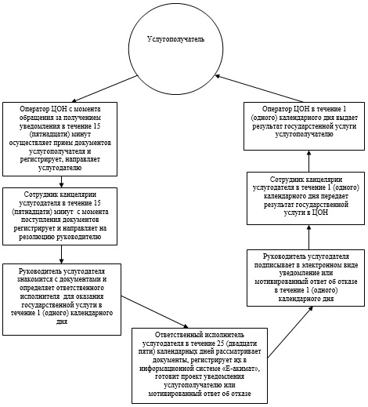
Приложение 2
к регламенту
государственной услуги
"Постановка на учет и
очередность, а также принятие
местными исполнительными органами
решения о предоставлении жилища
гражданам, нуждающимся в жилище
из государственного жилищного
фонда или жилище, арендованном
местным исполнительным органом
в частном жилищном фонде"
Диаграмма
функционального взаимодействия
информационных систем, задействованных
при оказании государственной услуги через ЦОН
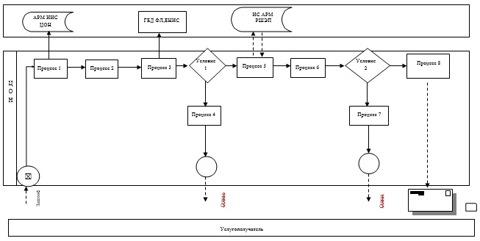
Приложение 3
к регламенту
государственной услуги
"Постановка на учет и
очередность, а также принятие
местными исполнительными органами
решения о предоставлении жилища
гражданам, нуждающимся в жилище
из государственного жилищного
фонда или жилище, арендованном
местным исполнительным органом
в частном жилищном фонде"
Диаграмма
функционального взаимодействия
информационных систем, задействованных
в оказании электронной государственной
услуги через портал
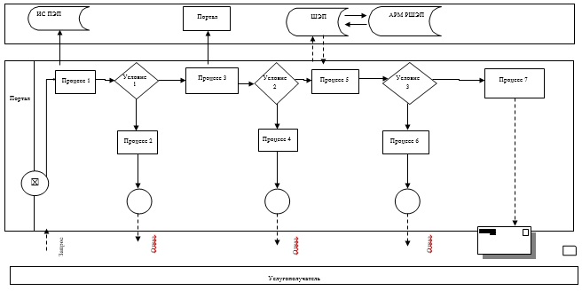
Условные обозначения:
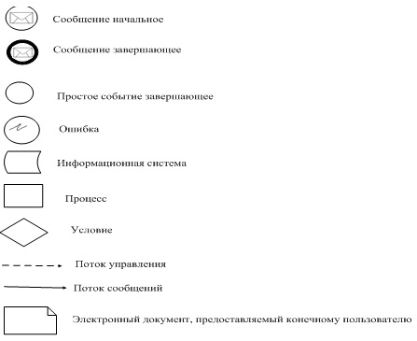
Приложение 4
к регламенту
государственной услуги
"Постановка на учет и
очередность, а также принятие
местными исполнительными
органами решения о
предоставлении жилища
гражданам, нуждающимся в
жилище из государственного
жилищного фонда или жилище,
арендованном местным
исполнительным органом в
частном жилищном фонде"
Справочник бизнес-процессов
оказания государственной услуги
"Постановка на учет и очередность,
а также принятие местными исполнительными органами
решения о предоставлении жилища гражданам,
нуждающимся в жилище из государственного
жилищного фонда или жилище,
арендованном местным исполнительным
органом в частном жилищном фонде"
Сноска. Регламент дополнен приложением 4 в соответствии с постановлением акимата Западно-Казахстанской области от 28.10.2014 № 277 (вводится в действие по истечении десяти календарных дней после дня первого официального опубликования).
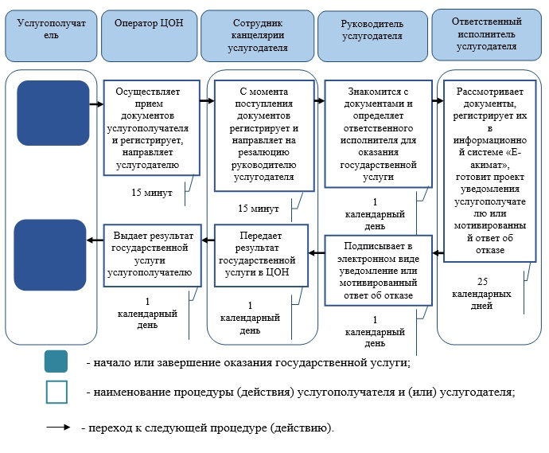

© 2012. РГП на ПХВ «Институт законодательства и правовой информации Республики Казахстан» Министерства юстиции Республики Казахстан

